Конвенция - Международный юридический документ, признающий все права человека в отношении детей в возрасте от рождения до 18 лет.
Принята 20 ноября 1989 г. Генеральной ассамблеей Организации Объединенных Наций.
Государства, подписавшие Конвенцию, приняли на себя правовую ответственность за действия в отношении детей.
К Конвенции присоединились 193 государства по всему миру.

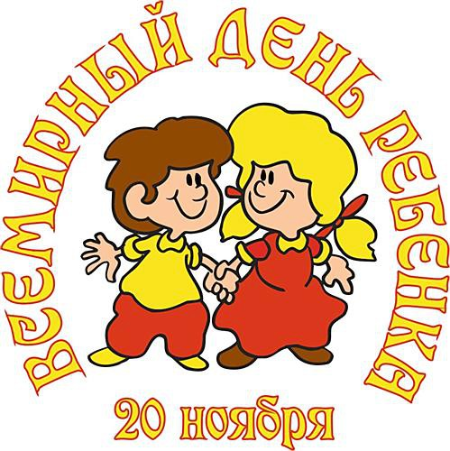
Я – ребенок, я – человек,
Я должен иметь права.
На то, чтобы жить в свободной стране,
А не там, где идет война.
Я имею права, на то, чтоб любить
И на то, чтобы быть любимым,
Я имею права, на то, чтобы жить
И на свете быть самым счастливым.
Я имею права, чтобы мир на Земле
Царил всегда и везде.
Я имею права, чтобы в небе большом
Всегда была тишина.
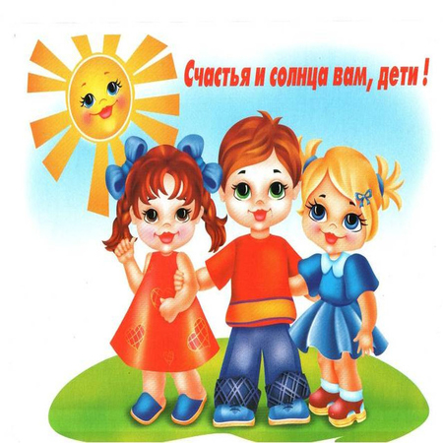

ГКОУ СО «Нижнетагильская школа-интернат»

Права ребенка

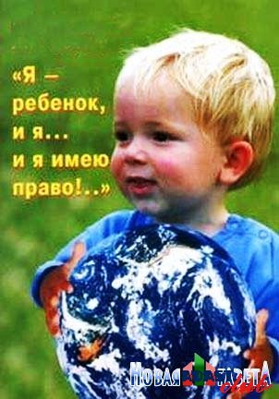

На голубой планете,
На голубой планете,
На планете Земля
У каждого ребёнка
Есть свои права.
На голубой планете,
На планете Земля
У каждого ребёнка
Есть свои права.
На планете Земля
У каждого ребёнка
Есть свои права.

2018 г.
Давайте вспомним историю, как раньше обстояли дела с правами ребенка?
В древней Спарте ребенка,
родившегося слабым, сбрасывали с обрыва.
Во Франции в старину детей, которые были в тягость, родители продавали нищим.
В Санкт-Петербурге в XIX веке появилось много приютов для младенцев, которых бедные родители подбрасывали «добрым людям»…
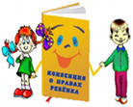
В 1989 г. Организация ООН приняла очень важный документ «Конвенцию о правах ребенка». С 1990 г. Россия является участницей этой Конвенции. Ежегодно, начиная с 1990 г. правительство РФ направляет в ООН доклад «О положении детей в России». В 1993 г. принята и действует федеральная программа «Дети России».
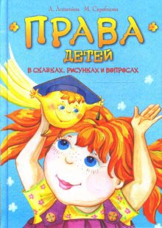
Гражданские права и свободы детей:
· право на имя и гражданство (ст.7)
· право на защиту жизни, чести, достоинства (ст.16)
· право на свободу мысли, совести и религии (ст. 14)
· право на свободу выражения мнения (ст. 13).
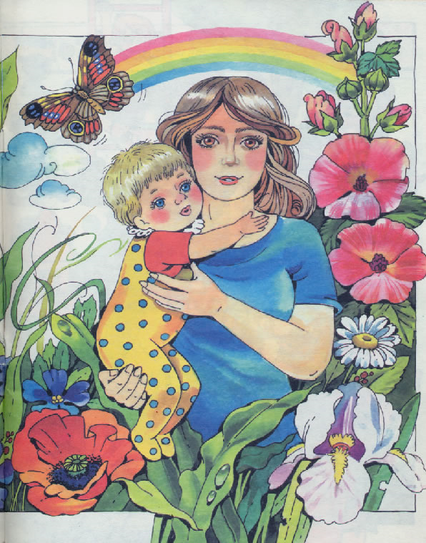
Права детей в семье:
· право жить в семье (родители обязаны обеспечить достойное
воспитание ребенка, образование и содержание) (ст.5, 9, 10,
18)
· право на защиту от жестокого обращения, отрицательного
влияния или отсутствия заботы со стороны родителей (ст. 19, 20)

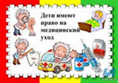
Права детей на
выживание и развитие:
· право на жизнь (ст. 6)
· право на достойный уровень жизни (ст. 27)
· право на охрану здоровья (ст. 24)
· право на получение медицинской помощи (ст. 25)


Права детей на учебу и отдых:
· право на образование (ст. 28)
· право на получение информации, способствующей
всестороннему развитию (ст. 17)
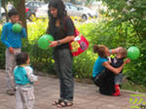
· право на
отдых, игры и
возможности
участвовать
в культурной и
творческой
жизни
общества (31)

Права детей на особую защиту:
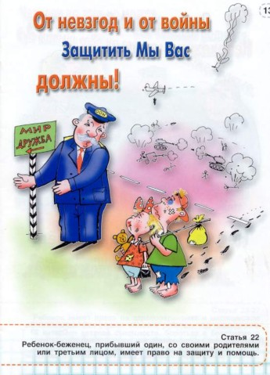
· от любого вида опасности или насилия
(ст.34, 37) от похищения и торговли людьми
(ст.35)
· от эксплуатации
детского труда (ст.32)
· от злоупотребления
наркотиками
(ст. 33)

